Декану ФКСиС
Нестеренкову С.Н.
студента группы 153501
Тимофеев Кирилл Андреевич
моб. телефон: +375296814885
e-mail: kirkat6@gmail.com

З А Я В Л Е Н И Е

Прошу Вас разрешить мне отсутствовать в университете по причине плохого самочувствия с 11.04.2023 по 15.04.2023. В указанный период обязуюсь находиться по адресу г. Минск, ул. Кедышко, д. 10а, кв. 162.
Обязуюсь самостоятельно изучить теоретический материал по дисциплинам текущего семестра, представленный преподавателями онлайн. Также обязуюсь подготовить к защите лабораторные работы и выполнить практические задания по данным дисциплинам.
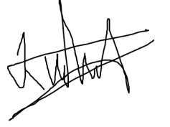

10.04.2023 ___________ Тимофеев К.А.
подпись студента

